Отчет по проведению мероприятия в группе «Непоседы»
Вечер - развлечений «Путешествие в страну добрых дел»

Дата проведения: 09.07.2021
Цель:
- Цель: формировать у детей нравственное поведение;
- Развивать внимание, память, восприятие, мышление;
- Активизировать и расширять словарный запас.

Развлечение в младшей группе «Праздник цветов» началось с того, что дети, взяв в руки волшебные цветы, вспомнили волшебные слова.
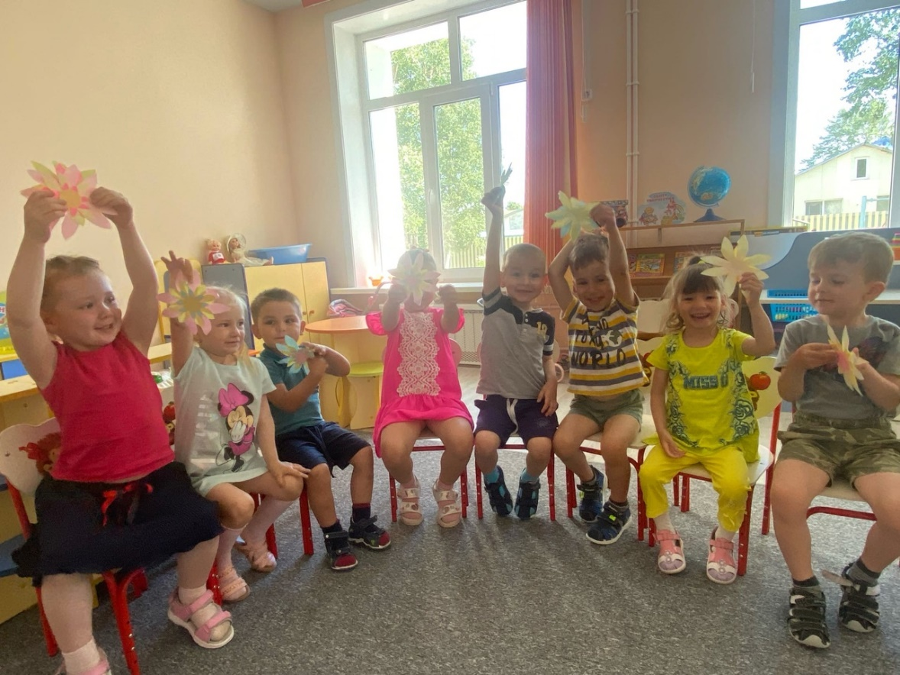

Далее, встретившись с Лисичкой, ребята определяли с помощью картинок хорошие и плохие поступки.
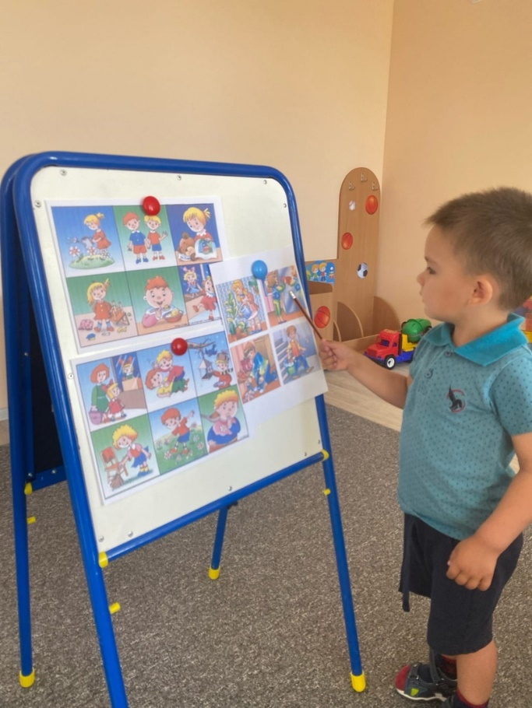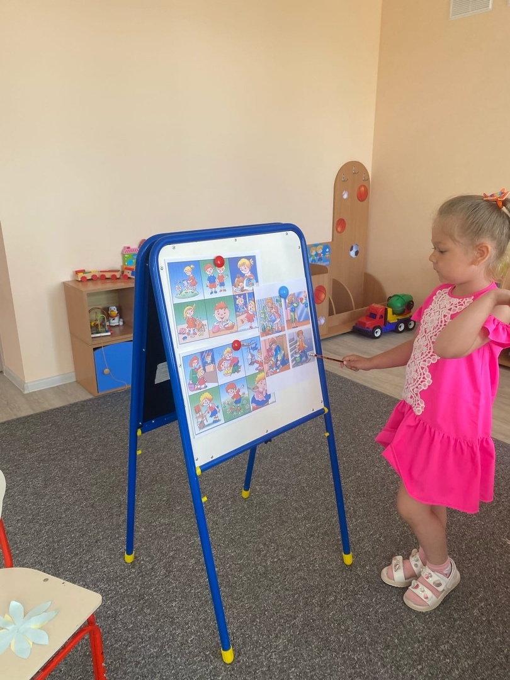
Затем ребята собрали пазлы «Гномики» и расколдовали друзей.
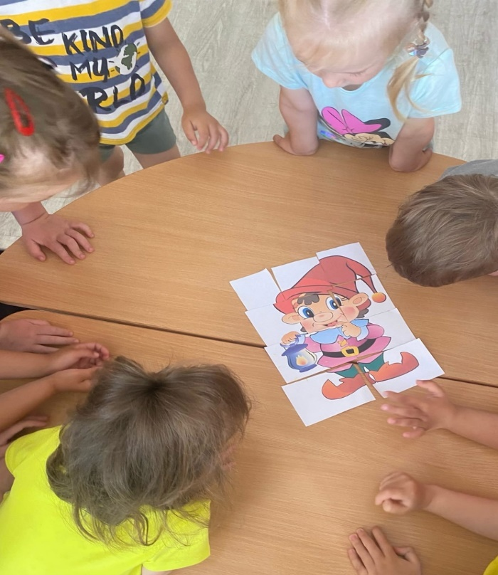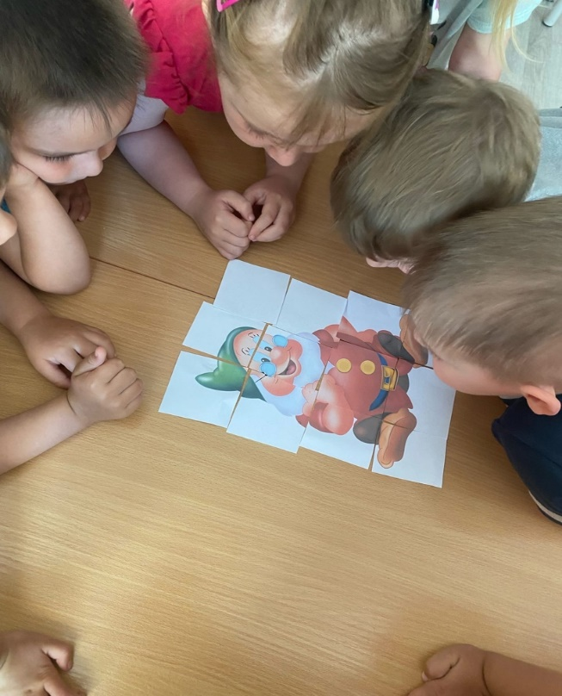

Волшебный цветок снова засиял.
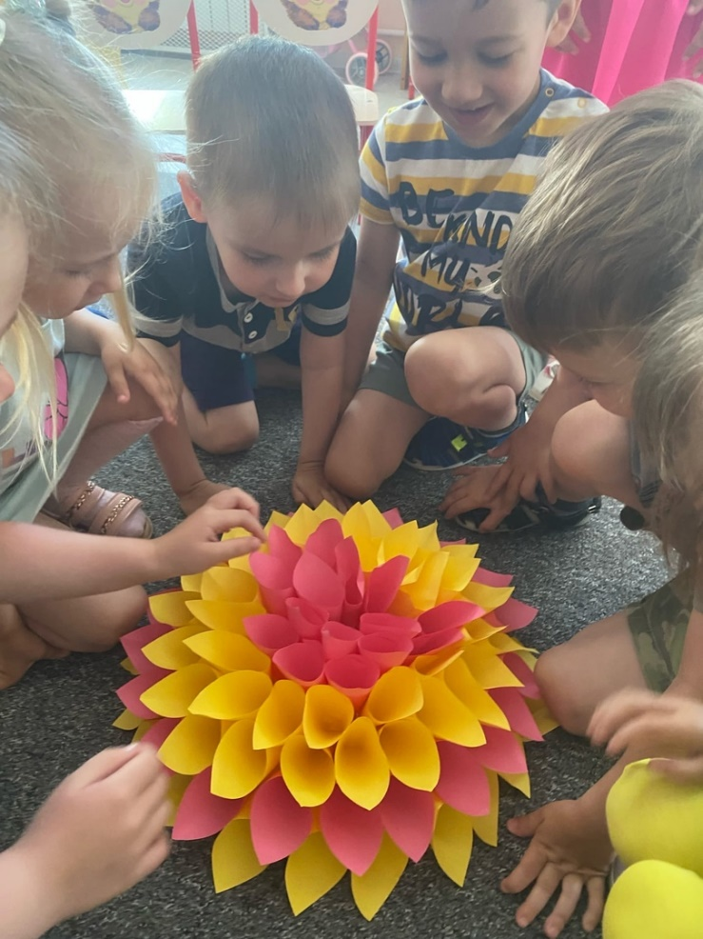

Принимали участие дети группы «Непоседы», в количестве 9 человек.
Воспитатель: Харисова А.А.

